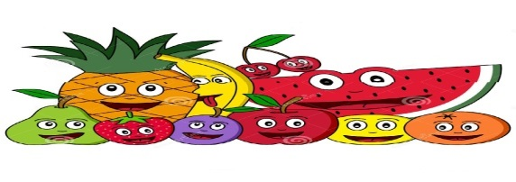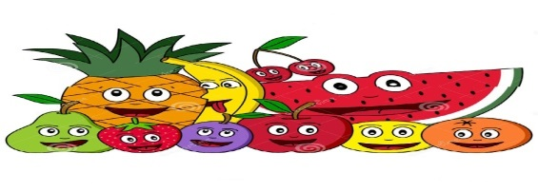

**MANHÃ: canja de frango**

**TARDE: vitaminada**  com biscoito

**Noite: canja de frango**

**MANHA: macarronada com picadinho**

**TARDE:** Farofa com milharina e charque com suco

**NOITE:** **: macarronada com picadinho**

**MANHÃ:** mingau de mungunzá

**TARDE:** Sem oferta.

**NOITE:** mingau de mungunzá

**MANHÃ:**

**TARDE:** achocolatada

Com bolo.

**NOITE: careteiro com Carne seca**.

**MANHÃ: sem aula**

**TARDE**; suco com rosquinha.

**NOITE**: sopa de carne

Feijão e legumes

**CARDÁPIO 23**

**merenda escolar**

TERÇA

31/07/2018

H

QUINTA

02/08/2018

SEGUNDA

06/08/2018

SEXTA

03/08/2018

QUARTA

01/08/18

-Cardápio Sujeito a Alterações-



**CAFÉ:** Pão Francês com margarina e achocolatado.

**ALMOÇO:** Frango frito, arroz colorido, feijão, purê de batata, farinha e suco.

**JANTA:** Frango frita arroz colorido, feijão, purê de batata e farinha.

**CAFÉ:** Pão francês com margarina e achocolatado.

**ALMOÇO**: Bife acebolado, arroz branco, feijão, farinha, salada crua e suco.

**JANTA**: Bife acebolado, arroz branco, feijão, farinha, salada crua.

**CAFÉ:** Pão francês com margarina e café com leite.

**ALMOÇO:** Carne em isca com legumes, arroz colorido, macarrão, feijão, farinha e suco.

**JANTA:** Carne em isca com legumes, arroz colorido, macarrão, feijão, farinha.

**CAFÉ:** Pão francês com margarina e café com leite.

**ALMOÇO:** Frango assado forno, arroz com seleta, feijão, farinha e suco.

**JANTA:** Frango assado de forno, arroz com seleta, feijão, farinha.

**CARDápio 23**

**RESIDENTES**



sext

03/08/2018

Quin

02/08/2018

Quar

01/08/2018

Ter

31/08/2018

H



Seg

06/08/2018

**CAFÉ:** Pão francês com margarina e café com leite.

**ALMOÇO:** peixe assado na brasa, arroz; feijão ,vinagrete suco.

**JANTA** peixe caldeirada

Arroz branco

**CARDápio 23**

**RESIDENTES**

**CAFÉ:** Pão francês com margarina e achocolatado.

**ALMOÇO:** Frango ensopado

Com legumes,arroz, feijão, , e macarrão Farinha e suco.

**JANTA: :** Frango ensopado

Com legumes,arroz, feijão, , e macarrão Farinha e suco

**CAFÉ:** Pão francês com margarina e achocolatado.

**ALMOÇO: carne** assado de panela, arroz com feijão, maionese, farinha e suco.

**JANTA:** **carne** assado de panela, arroz com cenoura, feijão com charque, farinha e suco.

Dom

05/08/2018

Sab

04/08/2018

H